Средняя речевая группа
Читательская грамотность

Тема: В. Катаев «Дудочка и кувшинчик».
Цель: понимание детьми главной мысли и содержания сказки.

Были проведены игры «Один - много», «Назови ласково».
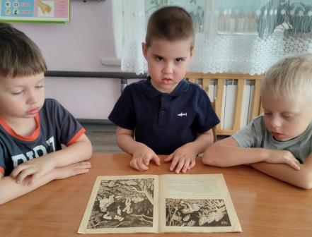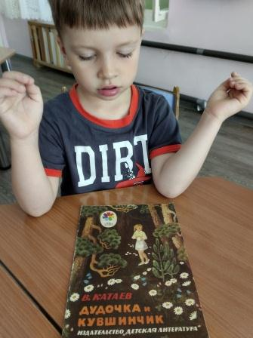
Тема: Д. Мамин – Сибиряк «Сказка про храброго зайца».
Цель: формировать способность сопереживать героям рассказа, и доброжелательного отношения к ним.

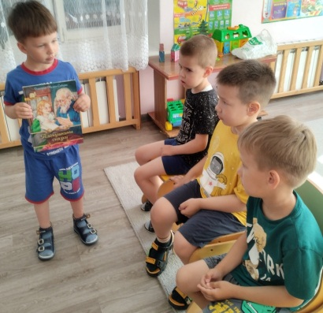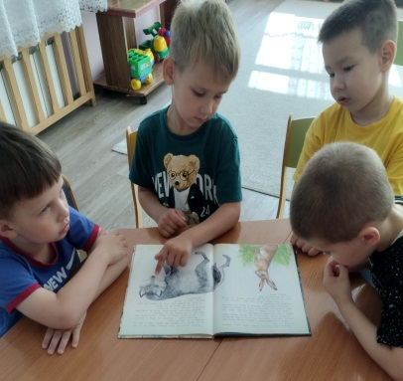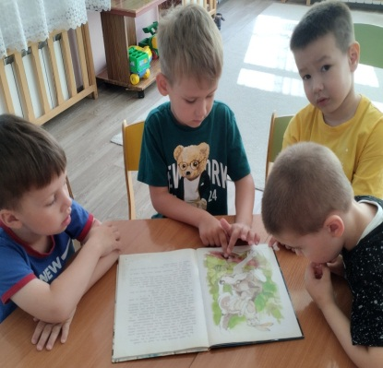

Тема: Русская народная сказка «Лисичка - сестричка и серый волк».
Цель: формировать умение отвечать на вопросы по тексту полными предложениями, помочь оценить поступки героев.

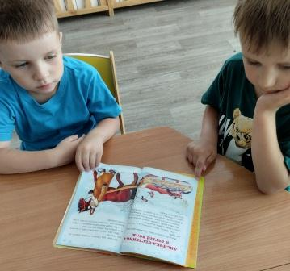

Средняя речевая группа
Естественнонаучная грамотность

Тема: «Цветное молоко».
Цель: изучение смешивания красок с молоком.

Дети видят взрыв красок. Жидкое мыло вступает в реакцию с молоком и заставляет краски двигаться, оно отталкивает жир, соединяющийся в молоке.

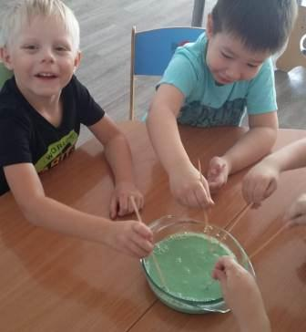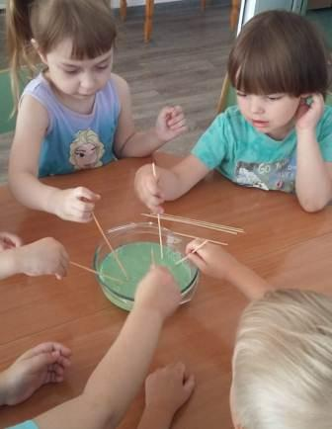

Тема: «Вода – волшебный растворитель».
Цель: выявить свойства воды: прозрачная, без запаха, в ней растворяются некоторые вещества (соль, сахар, сок лимона).

